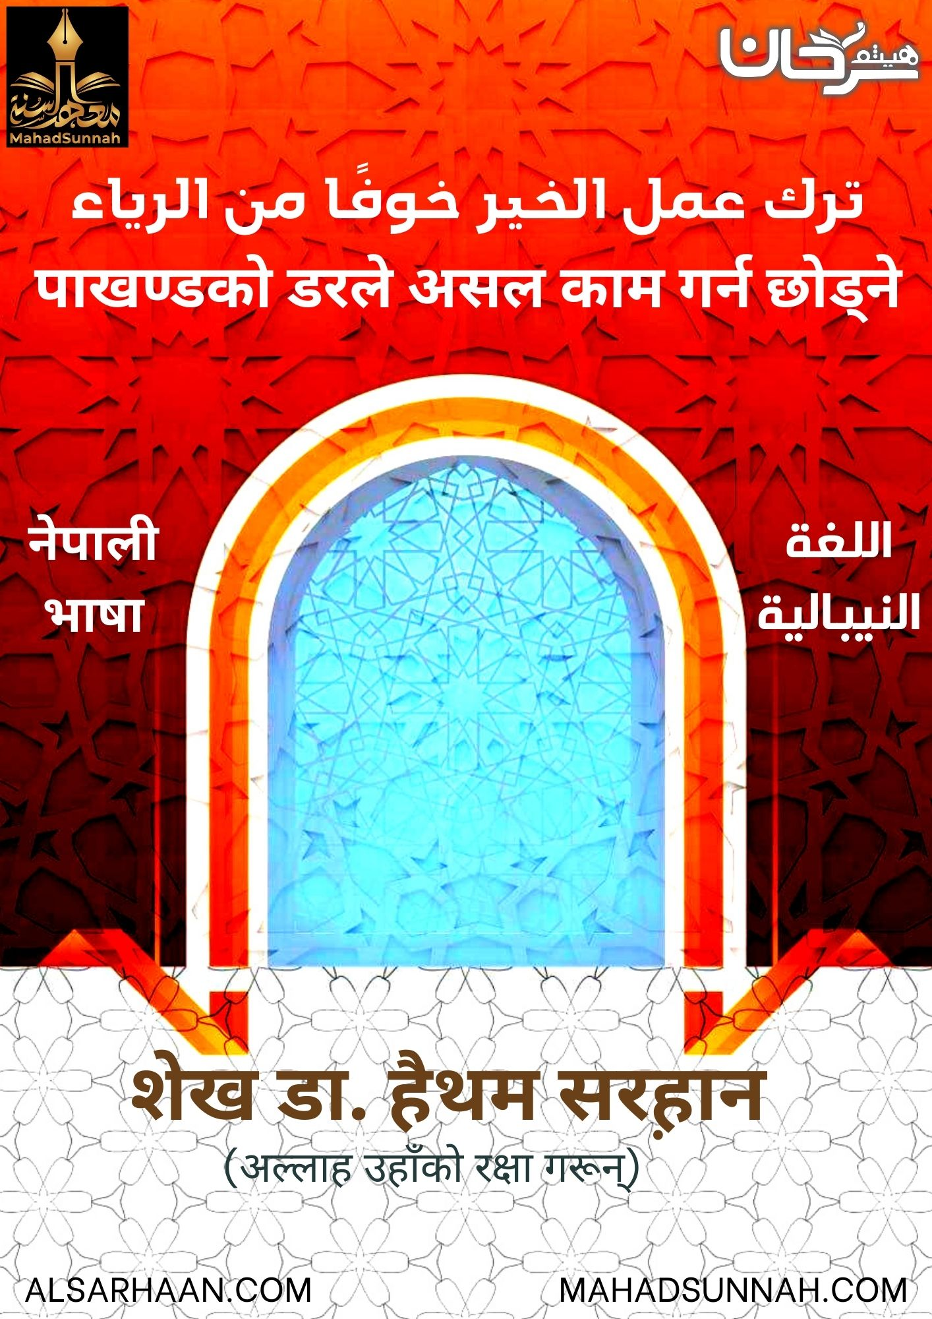
पाखण्डको डरले असल काम गर्न छोड्ने
शैतानले मुस्लिमहरुलाई दुइटा मध्ये एउटा कुरा गर्न लगाउँछ। या त उसले तिनीहरुलाई पाखण्डि र प्रतिष्ठित बनाउँछ। र यसमा सर्वशक्तिमान् अल्लाहको ईमादारिता छैन। र या त उसले तिनीहरुलाई राम्रो काम पूरै छाड्ने बाध्य बनाउँछ। राम्रो कामको इनाम गुमाउनको लागि, र शैतानले तिनीहरुलाई आज्ञाकारिता त्याग्न को लागी तिनीहरुको हर्दयमा शङ्का हाल्छ, जस्तै कि पाखण्डको डरले सार्वजनिक रूपमा दान दिनु। र यो शैतानको सबै भन्दा ठूलो ढोका हो शङ्कामा पार्ने। मुस्लिमहरु माथि यस बाट डरनु अनावार्य छ, किनकि मुस्लिम जो आफ्नो मनसायमा इमानदार छ उसलाई शैतानको शङ्काले त्यसको आज्ञाकारितामा केही फर्क पार्दैन,न त खुला रूपमा र गोप्य रूपमा । यसमा कुनै शङ्का छैन कि देखाउनु शिर्क हो र यो गर्न अनुमति छैन, तर यो आस्तिक र आस्थावान महिला र पुरुषको लागी अनुमति छैन कि अल्लाहले उनीहरुलाई आज्ञा गरेको आज्ञाकारी कार्यहरु छोडुन्। जसरी कि पाखण्डको डरले अलल्लाह तिर बोलाउने कार्य, र असलको आज्ञा र खराबलाई निषेध गर्ने। यो शैतानको षडयन्त्रहरू मध्ये एक हो जसद्वारा उसले मानिसहरूलाई सर्वशक्तिमान् परमेश्वरलाई बोलाउनबाट असफल बनाउँछ। असल कुराको उपदेश दिने र नराम्रो कामलाई निषेध गर्ने सन्दर्भमा, मुस्लिमले शैतानका योजना र शङ्काहरूलाई त्याग्नुपर्छ। र कुनै पनि कुरामा उसले ध्यान दिनु हुँदैन। बरु, तिनीहरुले आफ्ना भाइहरूलाई कुनै दायित्व पूरा गर्दा देखेमा सल्लाह दिनुपर्छ। वा निषेधित चीजहरू गर्ने, र उसले सोच्ने कि सर्वशक्तिमान परमेश्वरलाई थाहा छ कि उनीहरेको हृदयमा ईमानदारी छ। र सेवकहरूलाई सल्लाह। नबी सल्लल्लाहु अलैहि वसल्लम् को भनाई छ कार्यहरू इरादाहरूद्वारा हुन्छन्, र प्रत्येक व्यक्तिसँग त्यहि हुनेछ जसको उसले इरादा गरेको छ। त्यसकरण जसले (इरादा को हिसाब ले) अल्लाह र उनका रसूलको लागि बसाइँ सरे उसको सराई बसाइँ (परिणाम को हिसाब ले) अल्लाह र उनका रसूलको लागिनै हो । र जो कोही (इरादा को हिसाब ले) संसार कमाउनको लागि वा कुनै महिलासँग विवाह गर्नको लागि प्रवास गर्छ भने,उसको प्रवास(परिणाम को हिसाब ले) तिनीहरूको लागिनै हो।
मुसलमानहरूको ईद(त्योहार), पूजा अर्चना पछि आउँछ जसमा पूजा पूरा भएको उपलक्ष्यमा धन्यवाद दिइन्छ; न त एक पापबाट निस्केर अर्को पापमा लिप्त भई ईश्वरको अनुग्रहहरुको अकृतज्ञता गरी त्योहार मनाइन्छ। र हाम्रो त्योहार बिहान सबेरै शुरू हुन्छ, जुन उनीहरूको विपरीत जुन रात भरी जागेर बस्छन् र आफ्नो अमूल्य समय नष्ट गर्छन। किनकि प्रात: कालमा उठ्नु सफलताको चिह्न हो,रात भरी जाग्नुको विपरीत। र *हाम्रो ईद* मा दान-पुण्य द्वारा भीख माग्नेहरू वा गरिबहरुलाई सान्त्वना दिइन्छ छ उनीहरुको विपरीत जुन पटाखामा पैसा खर्च गर्छन्।

